Московский авиационный институт

(Национальный исследовательский университет)

Факультет №3:

*Системы управления, информатика и электроэнергетика*.

Кафедра 304.

Отчёт по лабораторной работе

По учебной дисциплине «Программирование»

На тему

«Матрицы»

Группа: М3О-107Б-23

Вариант №6

Выполнили:

*Романов Д.И.*

*Ильин А.А.*

Приняла:

*Татарникова Е.М.*

Оглавление

Постановка задачи: 4

Блок-Схема 5

Кодпрограммы 11

Тестирование 16

Область некорректных данных 16

Область корректных данных 18

Вывод 21

# Постановка задачи:

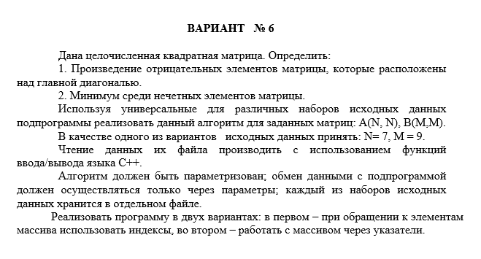

# Блок-Схема

Функция main

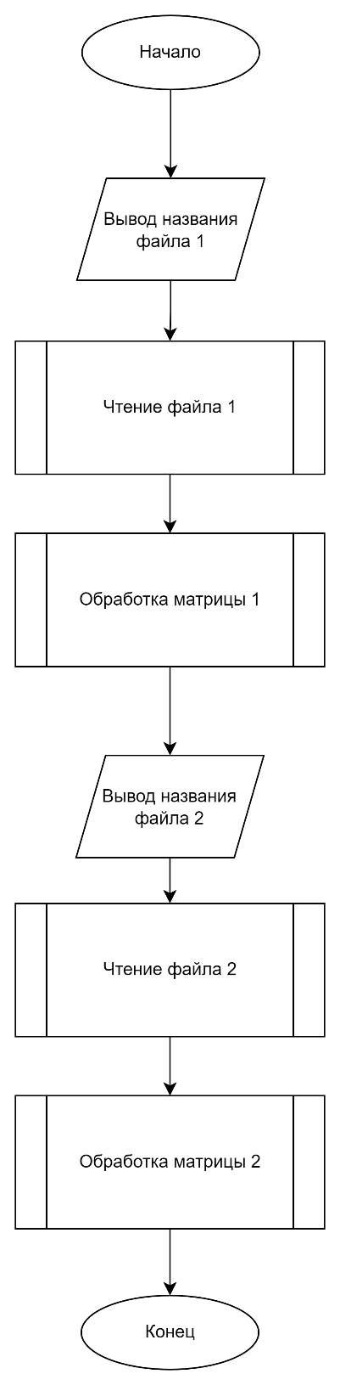int main(int argc, char **argv)

Функция обработки матрицы

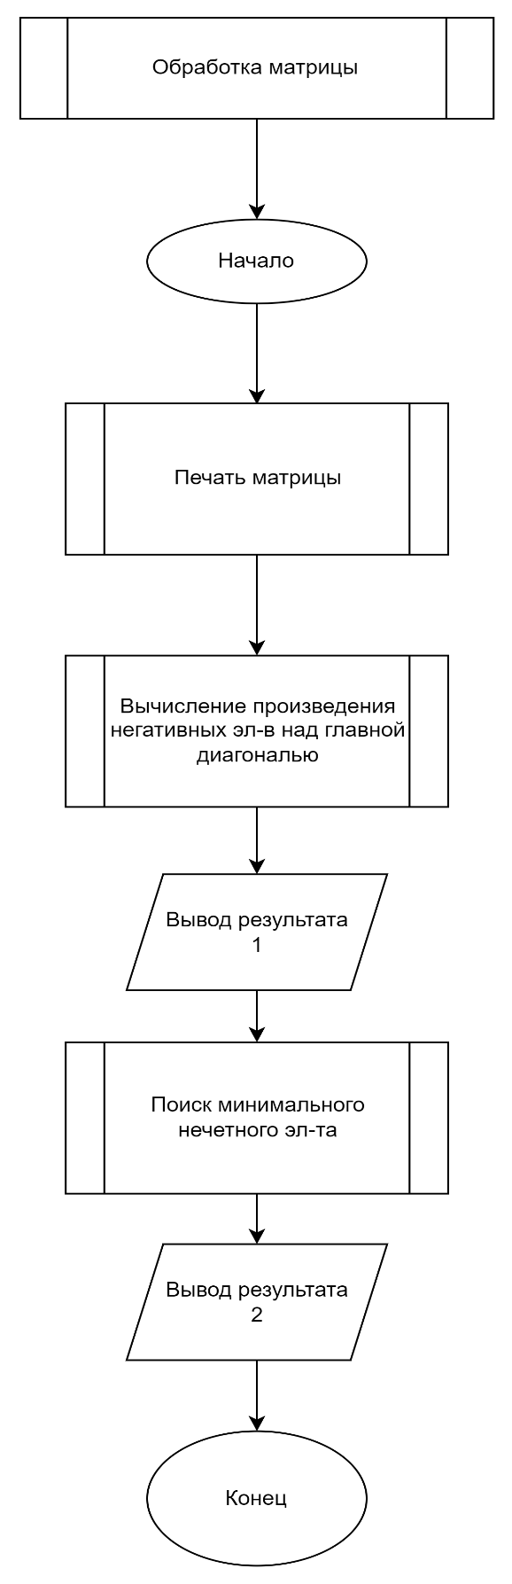void process_matrix(int** matrix, int height, int width)

|  |  |  |  |
| --- | --- | --- | --- |
| Название | Тип | Назначение | Входной/выходной |
| matrix | указатель на указатель на целое число | Хранение матрицы | Входной |
| height | целое число | Хранение высоты  матрицы | Входной |
| width | целое число | Хранение ширины  матрицы | Входной |

Функция чтения данных из файла

read_file(const char* file_name, int** &matrix, int &height, int &width);

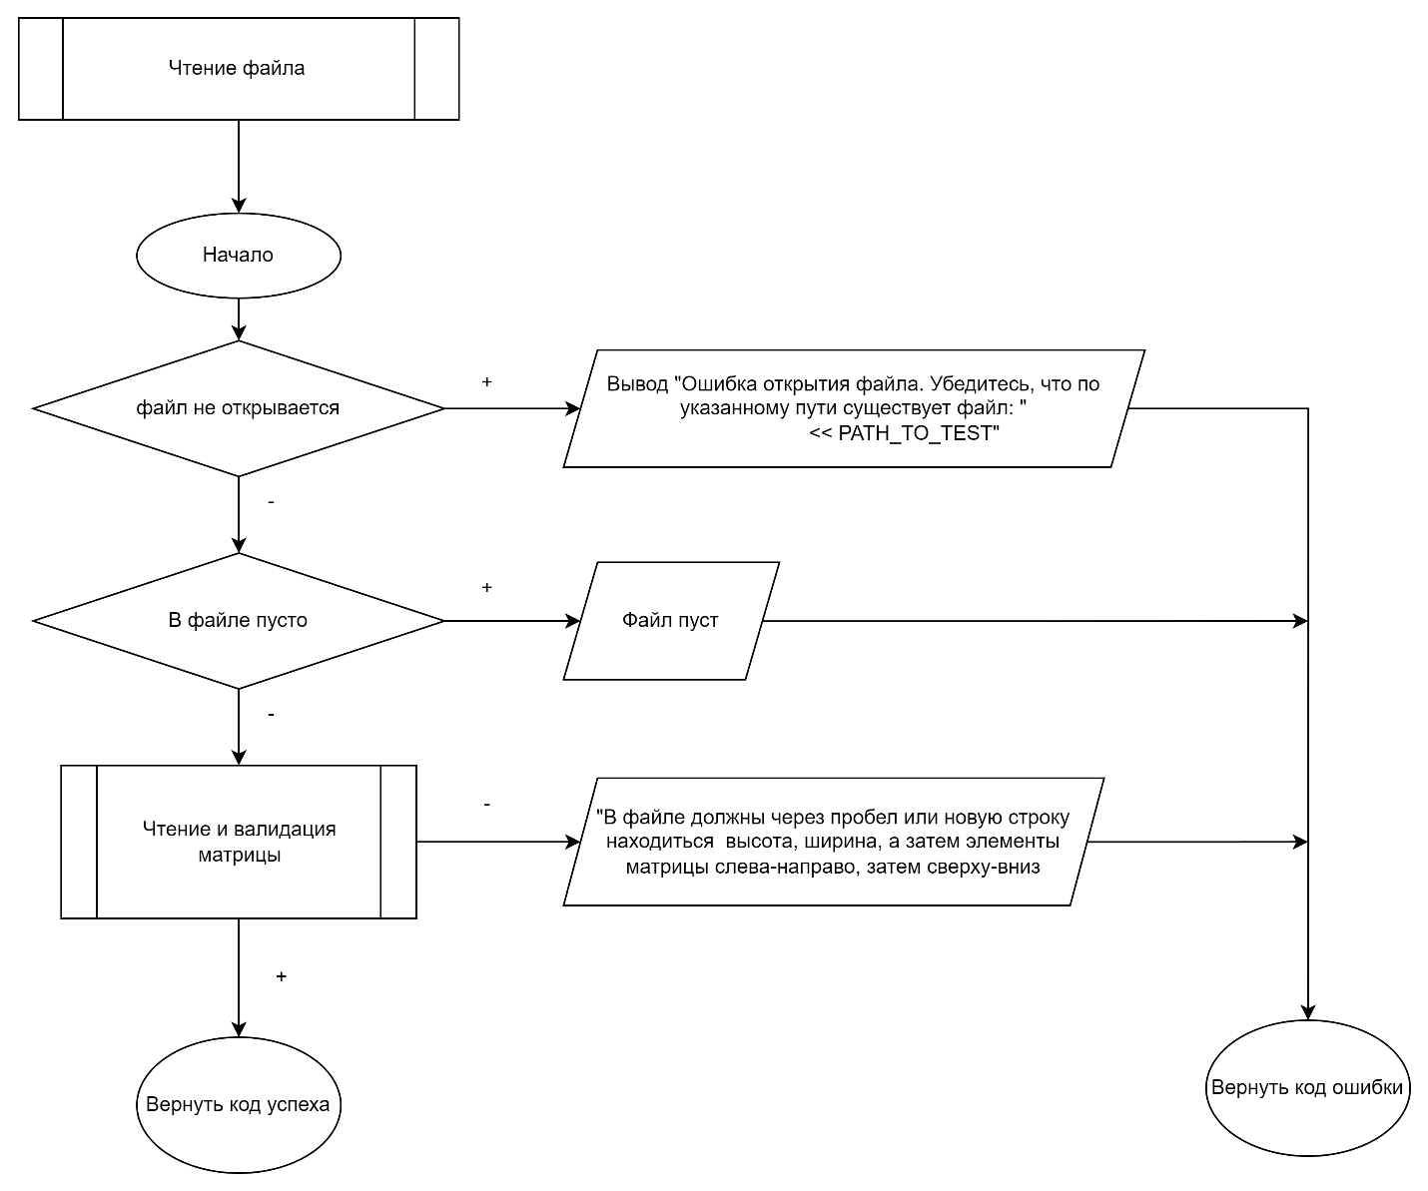

|  |  |  |  |
| --- | --- | --- | --- |
| Название | Тип | Назначение | Входной/выходной |
| file_name | Константная строка | Хранение матрицы | Входной |
| matrix | указатель на указатель на целое число | Хранение матрицы | Входной |
| height | Ссылка на целое число | Хранение высоты  матрицы | Входной |
| width | Ссылка на целое число | Хранение ширины  матрицы | Входной |
| - | Целое число | Код возврата | выходной |

Функция чтения и валидации матрицы

int validate_and_read_matrix(std::ifstream& in, int** &matrix, int &height, int &width);

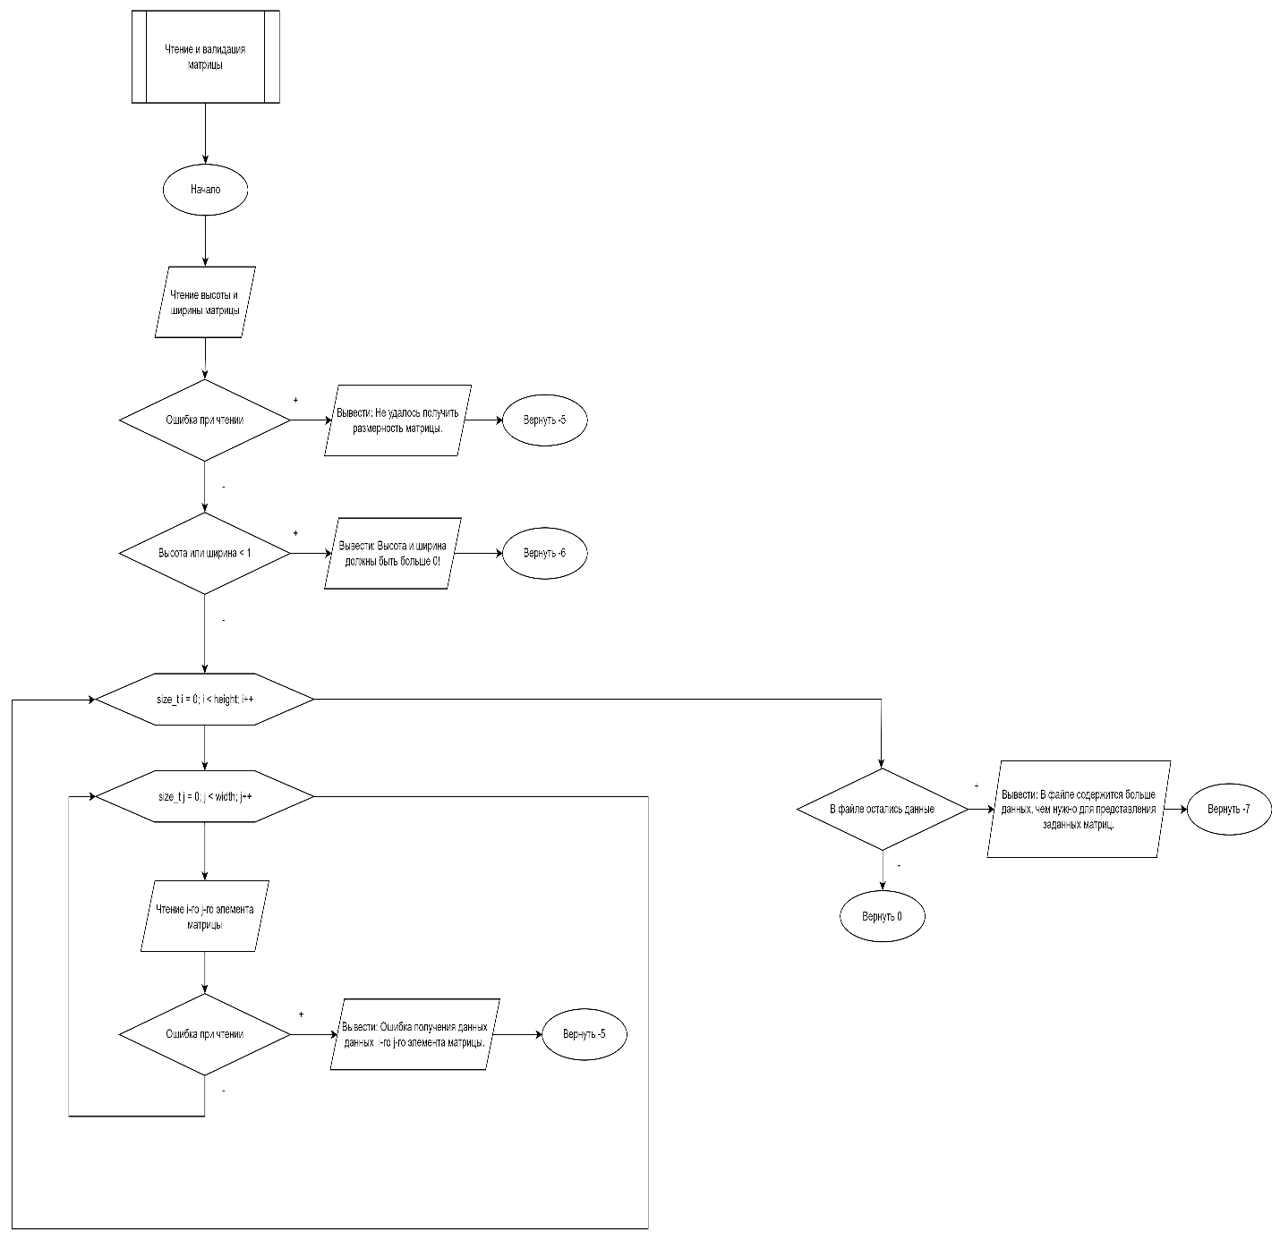

|  |  |  |  |
| --- | --- | --- | --- |
| Название | Тип | Назначение | Входной/выходной |
| in | Ссылка на поток | Чтение данных из файла | Входной |
| matrix | Ссылка на указатель на указатель на целое число | Хранение матрицы | Входной |
| height | Ссылка на целое число | Хранение высоты  матрицы | Входной |
| width | Ссылка на целое число | Хранение ширины  матрицы | Входной |
| - | Целое число | Код завершения работы | Выходной |

Функция печати матрицы

void print_matrix(int const *const *matrix, int height, int width);

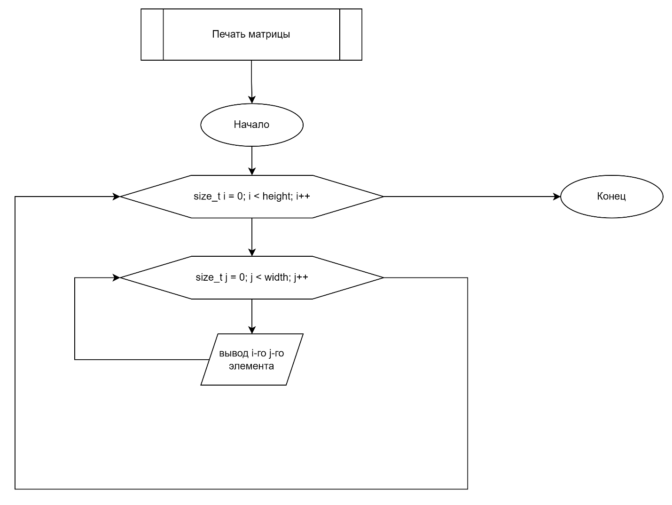

|  |  |  |  |
| --- | --- | --- | --- |
| Название | Тип | Назначение | Входной/выходной |
| matrix | Конст. указатель на конст. указатель на целое число | Хранение матрицы | Входной |
| height | Целое число | Хранение высоты  матрицы | Входной |
| width | Целое число | Хранение ширины  матрицы | Входной |

Функция вычисления произведения негативных эл-в над главной диагональю

int mult_neg_elems_above_diag(int const *const *matrix, int height, int width);

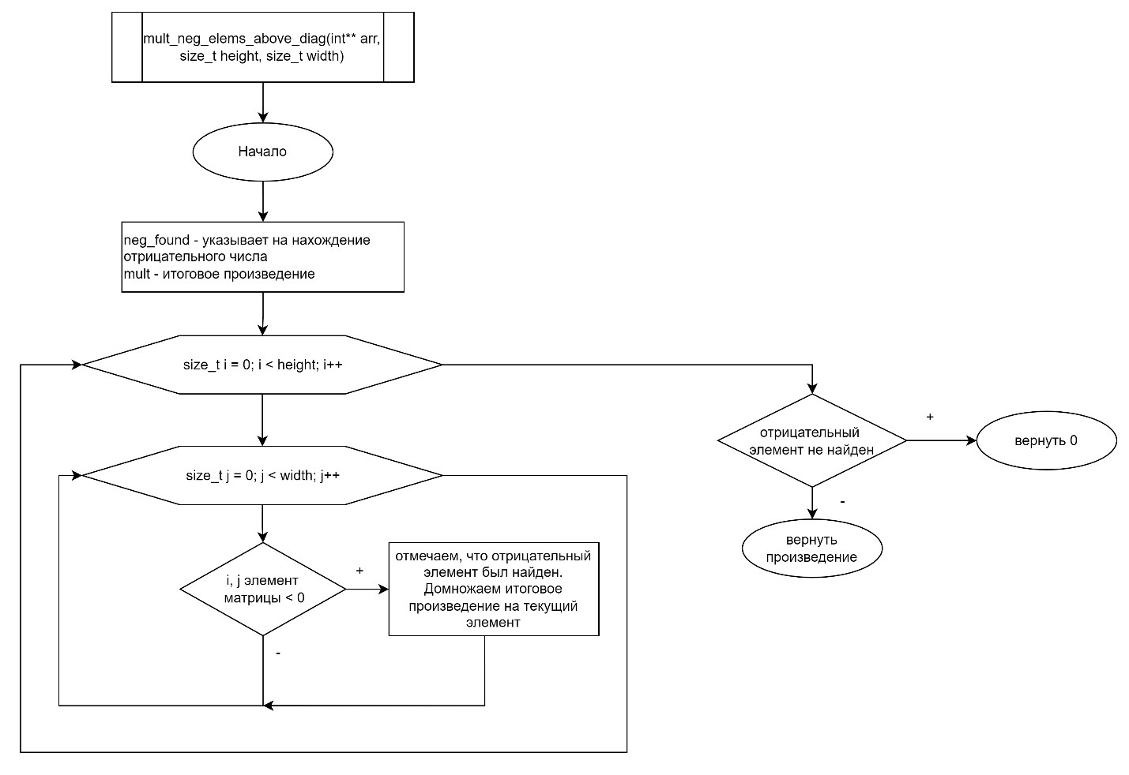

|  |  |  |  |
| --- | --- | --- | --- |
| Название | Тип | Назначение | Входной/выходной |
| arr | Конст. указатель на конст. указатель на целое число | Хранение матрицы | Входной |
| height | Целое число | Хранение высоты  матрицы | Входной |
| width | Целое число | Хранение ширины  матрицы | Входной |
| - | Целочисленный | Итоговое произведение | Выходной |

Функция для поиска минимального нечетного эл-та

int min_uneven_elems(int const *const *matrix, int height, int width);

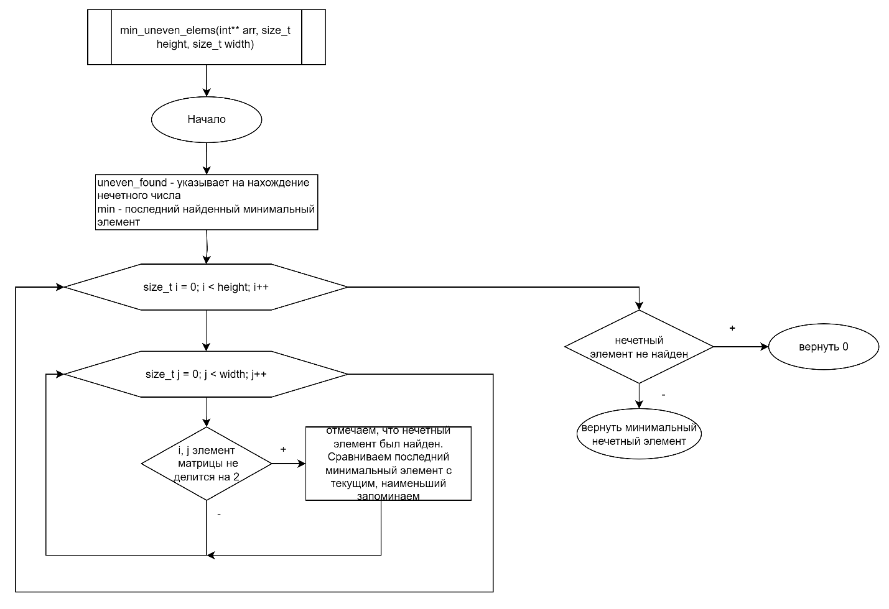

|  |  |  |  |
| --- | --- | --- | --- |
| Название | Тип | Назначение | Входной/выходной |
| arr | Конст. указатель на конст. указатель на целое число | Представляет собой матрицу | Входной |
| height | Целое число | Хранение высоты  матрицы | Входной |
| width | Целое число | Хранение ширины  матрицы | Входной |
|  | Целое число | Минимальное нечетное | Выходной |

# Кодпрограммы

/****************************************************************

* КАФЕДРА № 304 1 КУРС *

*---------------------------------------------------------------*

* Project Type : Win32 Console Application *

* Project Name : LW2 *

* File Name : LW2.cpp *

* Language : C/C++ *

* Programmer(s) : Романов Д.И., Ильин А.А *

* Created at : 20/02/24 *

* Last Revision : 05/03/24 *

* Comment(s) : Двумерные массивы *

****************************************************************/

#include <iostream>

#include <fstream>

#include <limits>

// all matrices are in m[h][w] format

// reads the file and sets the matrix data. returns an error code

int read_file(const char* file_name, int** &matrix, int &height, int &width);

// processes the matrix using functions from the lw

void process_matrix(int** matrix, int height, int width);

// initializes matrix, then validates and reads a matrix from an ifstream. returns an error code

int validate_and_read_matrix(std::ifstream& in, int** &matrix, int &height, int &width);

// prints a matrix

void print_matrix(int const *const *matrix, int height, int width);

// returns a multiple of all negative elems above the main diagonal. returns 0 if no negative elements found

int mult_neg_elems_above_diag(int const *const *matrix, int height, int width);

// returns the minimum of all uneven elements. return 0 if no uneven elements found

int min_uneven_elems(int const *const *matrix, int height, int width);

int main(int argc, char **argv) {

if(argc != 3) {

std::cout << "Usage: " << argv[0] << " test_file_A test_file_B" << '\n';

return 0;

}

int error;

std::cout << "Файл 1: " << argv[1] << '\n';

int **matrix1, height1, width1;

error = read_file(argv[1], matrix1, height1, width1);

if(!error)

process_matrix(matrix1, height1, width1);

std::cout << "Файл 2: " << argv[2] << '\n';

int **matrix2, height2, width2;

error = read_file(argv[2], matrix2, height2, width2);

if(!error)

process_matrix(matrix2, height2, width2);

}

int read_file(const char* file_name, int** &matrix, int &height, int &width) {

std::ifstream input_file(file_name);

if (!input_file.is_open()) {

std::cerr << "Ошибка открытия файла. Убедитесь, что по указанному пути существует файл: "

<< file_name << '\n';

return -1;

}

if (input_file.peek() == EOF) {

std::cerr << "Файл " << file_name << " пуст.\n";

return -2;

}

int e = validate_and_read_matrix(input_file, matrix, height, width);

if(0 != e) {

std::cerr << "В файле должны через пробел или новую строку находиться количество матриц, а затем для каждой высота, ширина, а затем элементы матрицы слева-направо, затем сверху-вниз. Пример:\n";

std::cerr << "1\n2 3\n1 2 3\n4 5 6\n";

std::cerr << "Исходный файл:\n";

input_file.clear();

input_file.seekg(std::ios_base::beg);

char c;

while(input_file.get(c))

std::cerr << c;

std::cerr << '\n';

return e;

}

return 0;

}

void process_matrix(int** matrix, int height, int width) {

std::cout << "Исходная матрица:\n";

print_matrix(matrix, height, width);

int task1 = mult_neg_elems_above_diag(matrix, height, width);

if(task1 == 0)

std::cout << "Негативных элементов выше главной диагонали нет!\n";

else

std::cout << "Произведение негативных элементов выше главной диагонали: " << task1 << '\n';

int task2 = min_uneven_elems(matrix, height, width);

if(task2 == 0)

std::cout << "Нечётных элементов нет!\n";

else

std::cout << "Минимум среди нечётных элементов: " << task2 << '\n';

}

int validate_and_read_matrix(std::ifstream& in, int** &matrix, int &height, int &width) {

int n;

in >> height >> width;

if(in.fail()) { // not numbers? not enough data? bad either way

std::cerr << "Не удалось получить размерность матрицы.\n";

if(in.eof())

std::cerr << "Недостаточно данных в файле.\n";

return -5;

}

std::cout << "Полученная размерность матрицы: " << height << 'x' << width << '\n';

if(height < 1 || width < 1) {

std::cerr << "Высота и ширина должны быть больше 0!'\n";

return -6;

}

matrix = new int*[height];

for(int i = 0; i < height; i++) {

matrix[i] = new int[width];

for(int j = 0; j < width; j++) {

in >> n;

if(in.fail()) { // not numbers? not enough data? bad either way

std::cerr << "Ошибка получения данных данных " << i << "-го элемента матрицы.\n";

if(in.eof())

std::cerr << "Недостаточно данных в файле.\n";

return -5;

}

matrix[i][j] = n;

}

}

in >> n;

if(!in.eof()) { // there is more data?

std::cerr << "В файле содержится больше данных, чем нужно для представления заданных матриц.\n";

return -7;

}

return 0;

}

void print_matrix(const int*const* const matrix, int height, int width) {

for(int i = 0; i < height; i++) {

for(int j = 0; j < width; j++) {

std::cout << matrix[i][j] << ' ';

}

std::cout << '\n';

}

}

int mult_neg_elems_above_diag(int const *const *matrix, int height, int width) {

bool neg_found = false;

int mult = 1;

for(int i = 0; i < height; i++) {

for(int j = i + 1; j < width; j++) {

if(matrix[i][j] < 0) {

neg_found = true;

mult *= matrix[i][j];

}

}

}

if(!neg_found)

return 0;

return mult;

}

int min_uneven_elems(int const *const *matrix, int height, int width) {

bool uneven_found = false;

int min = std::numeric_limits<int>::max();

for(int i = 0; i < height; i++) {

for(int j = 0; j < width; j++) {

if(matrix[i][j] % 2 != 0) {

uneven_found = true;

min = matrix[i][j] < min ? matrix[i][j] : min;

}

}

}

if(!uneven_found)

return 0;

return min;

}

}

# Тестирование

# Область некорректных данных

1. Пустой файл

Название файла: 11_empty_file.txt

Ожидаемый вывод: Файл пуст.

Полученный вывод:

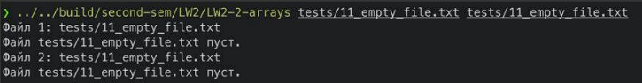

Результат совпал с ожидаемым, тест пройден.

1. Ширина и высота матрицы меньше 1

Название файла: 13_height_and_width_less_than_1.txt

Содержимое файла:

0 0

Ожидаемый вывод: Высота и ширина должны быть больше 0!'

Полученный вывод:

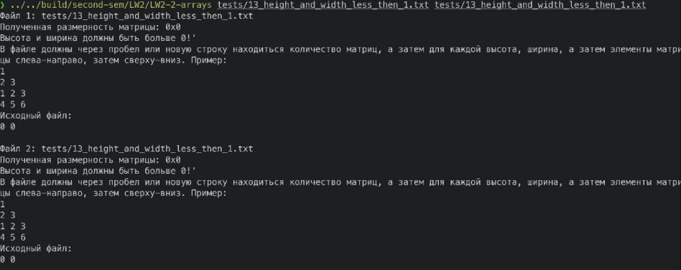

Результат совпал с ожидаемым, тест пройден.

1. Нет элементов матрицы

Название файла: 14_normal_h_and_w_without_matrix_values.txt

Содержимое файла:

20 20

Ожидаемый вывод: недостаточно данных в файле

Полученный вывод:

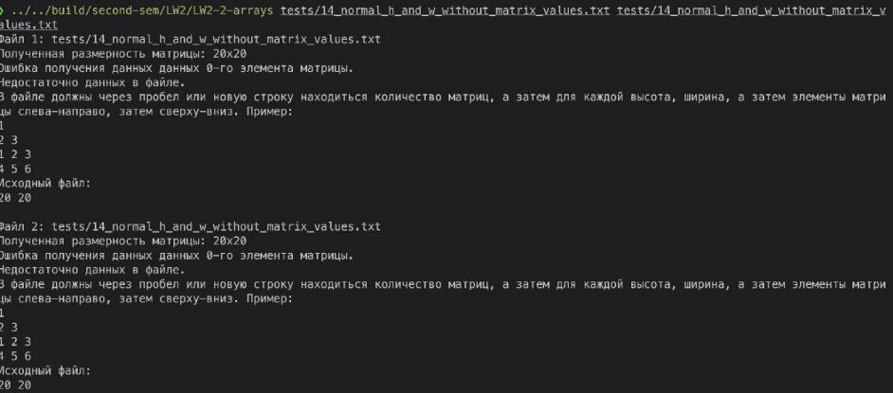

Результат совпал с ожидаемым, тест пройден.

1. Первая матрица корректная, другой файл не содержит матрицу

Название файлов: 14_normal_h_and_w_without_matrix_values.txt 21_unit_matrix.txt

Содержимое файла a:

20 20

Содержимое файла b:

3 3

1 1 1

1 1 1

1 1 1

Ожидаемый вывод:

недостаточно данных в файле

Негативных элементов выше главной диагонали нет!

Минимум среди нечётных элементов: 1

Полученный вывод:

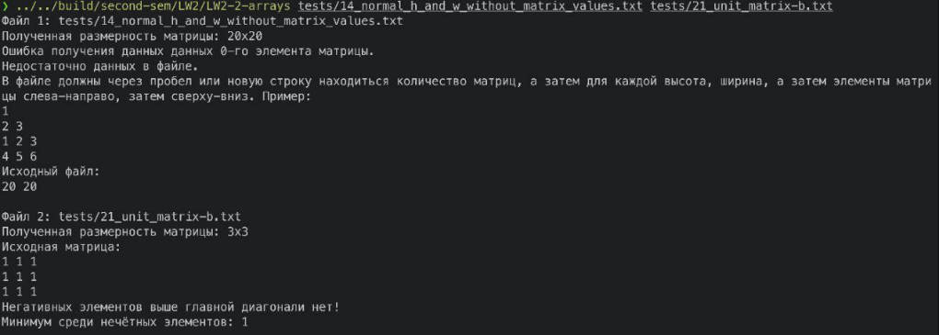

Результат совпал с ожидаемым, тест пройден.

1. Размерность матрицы больше, чем указанная

Название файла: 16_expected_h_and_w_not_match_with_real.txt

Содержимое файла:

2 2

1 2 3

4 5 6

7 8 9

Ожидаемый вывод: В файле содержится больше данных, чем нужно для представления заданных матриц.

Полученный вывод:

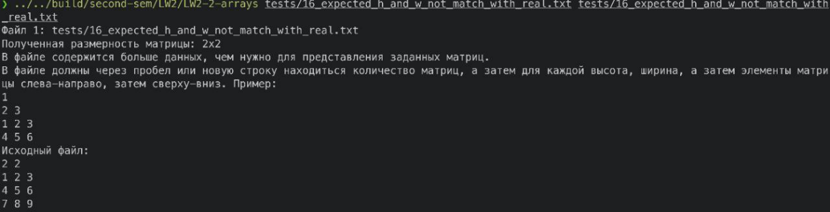

Результат совпал с ожидаемым, тест пройден.

1. Файлы не переданы

Ожидаемый вывод: Usage: path/to/program test_file_A test_file_B

Полученный вывод: 

Результат совпал с ожидаемым, тест пройден.

# Область корректных данных

1. Нулевая матрица и единичная матрица

Название файла: 21_zero_matrix.txt 21_unit_matrix.txt

Содержимое файла a:

3 3

0 0 0

0 0 0

0 0 0

Содержимое файла b:

3 3

1 1 1

1 1 1

1 1 1

Ожидаемый вывод:

> Негативных элементов выше главной диагонали нет!

> Нечётных элементов нет!

> Негативных элементов выше главной диагонали нет!

> Минимум среди нечётных элементов: 1

Полученный вывод:

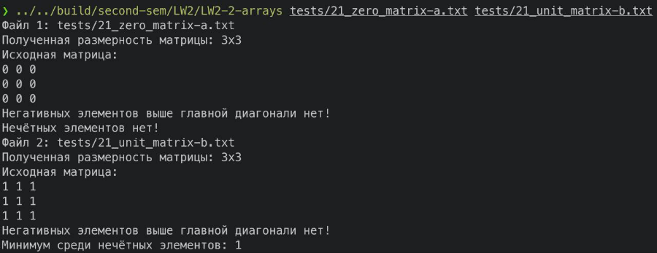

Результат совпал с ожидаемым, тест пройден.

1. Без отрицательных

Название файла: 22_without_negativ-a.txt 22_without_negativ-b.txt

Содержимое файла a:

3 3

1 2 3

4 5 6

7 8 9

Содержимое файла b:

2 2

1 0

0 1

Ожидаемый вывод:

> Негативных элементов выше главной диагонали нет!

> Минимум среди нечётных элементов: 1

> Негативных элементов выше главной диагонали нет!

> Минимум среди нечётных элементов: 1

Полученный вывод:

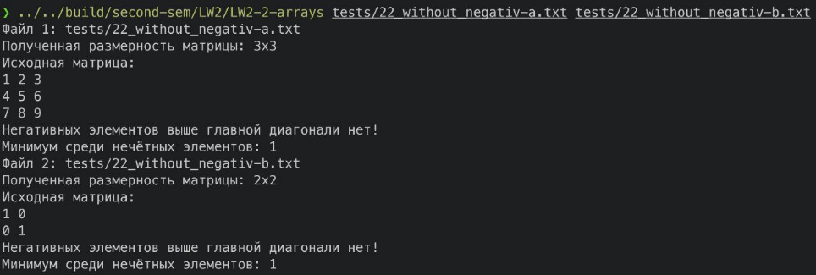

Результат совпал с ожидаемым, тест пройден.

1. C нечетными и отрицательными

Название файла: 23_with_uneven_and_negative-a.txt 23_with_uneven_and_negative-b.txt

Содержимое файла a:

7 7

1 -1 2 -2 3 -3 4

0 0 0 0 0 0 0

-100 2 -2 -5 5 6 -7

12 21 34 -20 77 -99 0

13 13 13 13 13 13 13

52 -52 52 -52 52 -52 52

1 1 0 1 0 -1 0

Содержимое файла b:

9 9

1 -1 1 1 1 1 -1 1 1

2 2 -2 2 2 2 -2 2 2

3 3 3 3 3 3 3 3 3

4 4 4 4 -4 4 4 4 4

5 5 -5 5 5 5 5 -5 5

6 6 6 -6 6 6 6 6 6

7 -7 7 7 7 7 7 7 7

8 8 -8 -8 8 8 -8 8 8

9 9 9 -9 -9 9 9 -9 9

Ожидаемый вывод:

-1*(-2)*(-3)*(-5)*(-7)*(-99) = 20790

> Произведение негативных элементов выше главной диагонали: 20790

> Минимум среди нечётных элементов: -99

-1*(-1)*(-2)*(-2)*(-4)*(-5) = 80

> Произведение негативных элементов выше главной диагонали: 80

> Минимум среди нечётных элементов: -9

Полученный вывод:

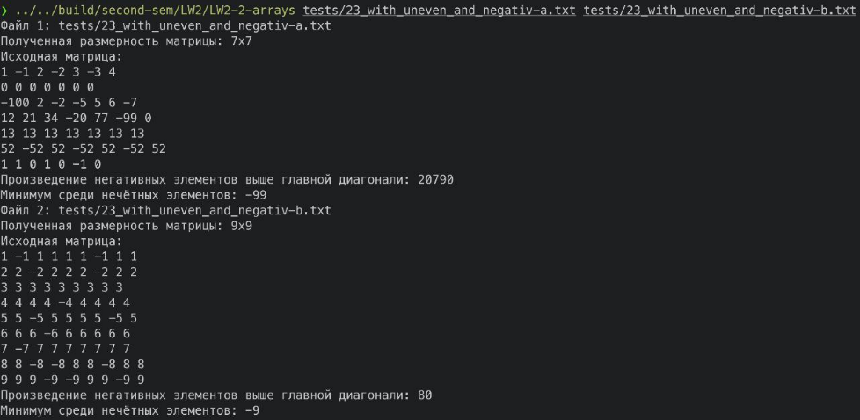

Результат совпал с ожидаемым, тест пройден.

1. Только четные

Название файла: 24_without_uneven-a.txt 24_without_uneven-b.txt

Содержимое файла a:

3 3

2 4 6

8 2 4

6 8 2

Содержимое файла b:

3 3

2 2 -2

2 -2 2

-2 2 2

Ожидаемый вывод:

> Негативных элементов выше главной диагонали нет!

> Нечётных элементов нет!

> Произведение негативных элементов выше главной диагонали: -2

> Нечётных элементов нет!

Полученный вывод:

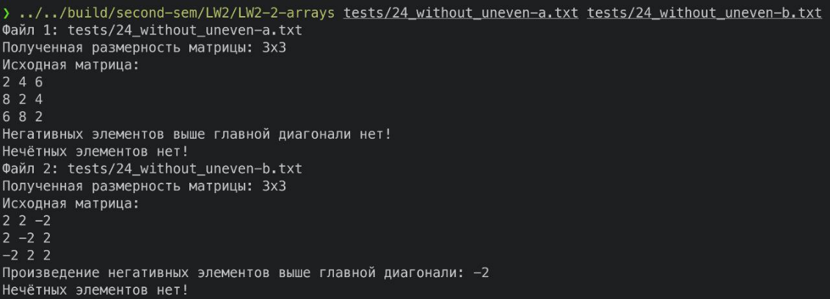

Результат совпал с ожидаемым, тест пройден.

# Вывод

Был проведен ряд тестов, охватывающих область корректных и некорректных входных данных. Программа выполняет поставленную задачу, а тесты ошибки не выявили, в связи с чем было принято решение о прекращении дальнейшей разработки.